ESCUELA SUPERIOR DE COMPUTO
LABORATORIO DE ELECTRÓNICA
CONTROL

OBJETIVO
- Comprobar el funcionamiento de un controlador PID (proporcional-integrativo-derivativo) analógico utilizando amplificadores operacionales, aplicado al control de un motor.

EQUIPO: MATERIAL:

Osciloscopio 8 OPAM (741)
Multímetro Resistencias :
Generador de Funciones 12 - 100 KΩ
Fuente de voltaje de CD 1 - 4.7 KΩ
Caimanes 1 - 220 Ω
Potenciometros:
1 - 100 KΩ
1 - 2 MΩ
Capacitores :
1 - 1 μF
1 - 10 μF
2 Motores de CD 5V/500mA.
Alambres para conexión.

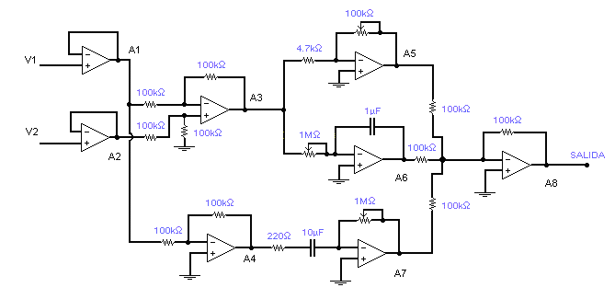
FIGURA 1
PID ANALÓGICO

INTRODUCCIÓN TEORICA
Los controladores PID (proporcionales, integrales y derivativos) son muy comunes en la industria. Los controladores industriales se utilizan para controlar procesos como los que se encuentran en plantas químicas, control de temperatura, algunas aplicaciones automotrices, etc. El propósito de un controlador es suprimir los efectos de interrupciones en variables del proceso y forzar a una variable a seguir un punto de referencia deseado.
El controlador PID mide la salida del proceso y calcula la diferencia (error) entre lo que se ha medido y el punto de referencia. Si existe un error, el controlador ajusta su salida para alterar el proceso con el fin de acercarlo al punto de referencia, disminuyendo así el error. Cada vez que se calcule un error, el controlador debe decidir cuánto alterará el proceso. Si el controlador es demasiado agresivo (bajo amortiguación), puede provocar que el proceso se vuelva inestable y oscile. Si por otro lado no es lo suficientemente agresivo (sobre amortiguación), el sistema puede necesitar demasiado tiempo para recuperase.
La agresividad del controlador es determinada por las constantes PID que proporciona el controlador. Las constantes proporcionales, integrales y derivativas se utilizan para calcular cuál debería ser la salida en relación al error medido. La constante proporcional representa el área en la cual el controlador realmente está controlando el proceso, y determina la banda de operación. La parte integral corrige cualquier offset entre el punto de consigna y la variable del proceso reiniciando o desplegando de manera automática la banda proporcional. La constante derivativa determina la velocidad a la que el controlador reacciona ante los cambios en la variable del proceso.
En el siguiente diagrama a bloques se muestra un esquema básico de un circuito controlado por un PID.
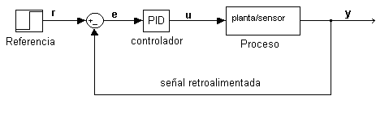
Ahora de forma electrónica cómo se construye cada uno de los bloques que figuran en el diagrama de arriba.
Si se analiza cada bloque entonces tenemos:
LA REFERENCIA.
Esta es una señal que sirve como el patrón que el sistema el sistema tomara para realizar su funcionamiento.
EL COMPARADOR
El sumador, o comparador, se puede construir con el amplificador operacional LM741 conectado como muestra la figura , en la cual se puede apreciar que el voltaje de salida es igual a la diferencia de los voltajes de entradas, que en este caso serán la referencia, r, y la salida del sensor(transductor) y. entonces nos entrega la señal de error.
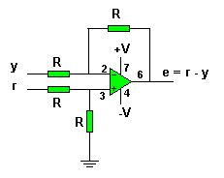

EL BLOQUE PID
Este se divide el tres etapas:
- Control proporcional
- Control derivativo
- Control integral

Control proporcional
Este se logra por medio de un amplificador. Por ejemplo con un operacional en su configuración de amplificador inversor.
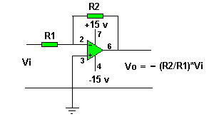
Se aprecia que el voltaje de salida, Vo, es igual al voltaje de entrada, Vi, amplificado R2/R1 veces, pero con polaridad inversa. Para corregir la polaridad se debe emplear otro amplificador inversor, en cascada, con ganancia igual a 1, es decir, con R2 = R1.

Control integral
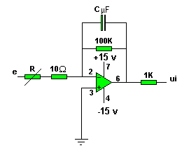
Se obtiene de la evaluación de la señal por medio de un integrador que es una de las configuraciones básicas de los operacionales.

Control derivativo
Se obtiene de la evaluación de la señal por medio de un derivador que es una de las configuraciones básicas de los operacionales
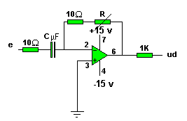

Los valores de R y C para el control integral y el control derivativo dependerán de los parámetros Ti y Td calculados por el alumno. Para el circuito mostrado en la figura 14, el valor de Ti es aproximadamente igual a R*C y para el circuito mostrado en la figura 15, el valor de Td es también aproximadamente igual a R*C.
Entonces la suma de las señales obtenidas del estas tres etapas es aplicada a la planta.
PLANTA
Es el objeto a controlar.

SENSOR
Es el encargado de medir el comportamiento de la planta y en el caso de que se un transductor, entrega la señal generada por esta al comparador. Entonces la salida de este es la que se retroalimenta al sistema.
DESARROLLO PRACTICO
- Ensamble el circuito de la figura No. 1.
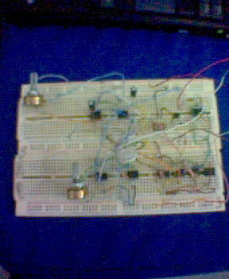
- Analizar la respuesta del controlador para diferentes tipos de entradas (Cuadrada, Triangular, Senoidal).
Para la señal cuadrada, la señal entra por el amplificador 1, y por la 2 esta una entrada cero, el amplificador 3 es un comparador, pero como la entrada 2 es cero el comparador se comporta como un seguidor inversor(fig. 1). De aquí entra a un amplificador inversor de ganancia variable, que como la señal ya venia inversa la salida es como la entrada original solamente que amplificada(fig. 2). En el amplificador 6 la salida es la integral de la entrada ya que es asi como esta configurado el amplificador, como la entrada es una señal cuadrada la integral es una señal triangular(fig. 3). En el amplificador 4 este esta configurado como un amplificador seguidor inversor y de aquí entra a un amplificador 7 en configuración de derivador, cuya salida es como se muestra en la fig 4. Todas estas salidas son sumadas en el amplificador 8 y la salida es como se muestra en la fig. 5.
Para la señal senoidal en la entrada 1 y en la 2 un a entrada de cero, las figuras son la fig. 1a,2a,3a,4a y 5a.
Para la señal triangular en la entrada 1 y en la entrada 2 un voltaje de cero. Las salidas son las fig 1b,2b,3b,4b y 5b.

- Analizar el funcionamiento de cada una de las etapas que componen al controlador PID Analógico.
Los amplificadores 1 y 2 son amplificadores seguidores que se utilizan para aislar el circuito del exterior, y no pasen corrientes que puedan alterar el funcionamiento correcto del circuito en general. El amplificador 3 esta en una conficuaracion de comparador y este se utiliza para encontarar el error en la entrada 1 con respecto a la entrada 2, y asi poder controlar la salida del controlador. El amplificador 4 esta en configuración amplificador inversor de ganancia unitaria. El amplificador 5 es un amplificador de ganancia variable, el amplififcador 6 es un integrador y el 7 un derivador estas salidas se suman en el amplificador 8 y esta es la salida.

- Implemente al circuito de la fig.1 dos motores, uno de ellos que funcione como transductor (controlado) y el otro que funcione como generador. (Nota: No olvide poner una etapa de potencia para el motor).
La salida del circuito controlador se pasa a un amplificador inversor de ganacia unitaria y de aquí a la entapa de potencia, que es el que pone en marcha al motor 1 que se encuentra acoplado al motor 2; las terminales del motor 2 se conectan a la entrada 2 del circuito controlador y en la entrada 1 se pone una señal de entrada continua. Aquí hay que tener cuidado con las tierras ya que se deben de colocar de manera separada la tierra de la entapa de potencia de la etapa de control, tambien tener cuidado de que según como tomemos las terminales del motor 2 es como se va a producir el voltaje de entrada a la retroalimentación y debe ser positivo si lo conectamos de manera incorrecta la entrada a la retro sera un voltyaje negativo lo que producira un mal funcionamiento. En la entrada 1 se coloca una entrada constante de alrededor de 6 V.

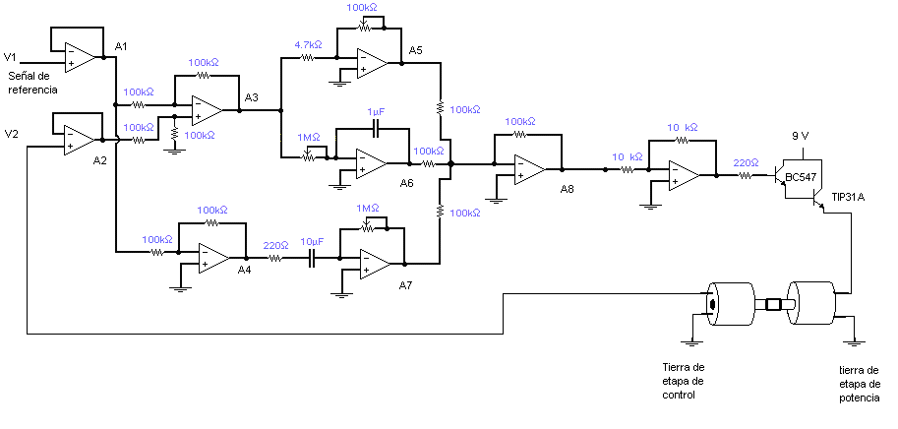
Circuito Completo

OBSERVACIONES Y CONCLUSIONES.
CONCLUSIONES DE FRANCISCO DE LA O GONZALES
Con esta práctica observamos las diferentes operaciones que se pueden realizar con los amplificadores operacionales. Lo importante de esta práctica es observar como al detener el motor el circuito controlador incrementa el voltaje para impedir que se detenga. Los circuitos integrador y derivador se usan principalmente cuando la entrada es una señal variable, el integrador para obtener un promedio de la señal que entra, el derivador para que el circuito responda a los cambios bruscos de voltaje como podemos observar en la derivada de una señal cuadrada donde solamente existen valores en los cambios de valor. Los potenciómetros que utilizamos son para que no se saturen los amplificadores variando las ganancias. Todo el control se lleva a cabo manejando pequeños valores de voltaje y corriente que puedan soportar los integrados luego para ya controlar los motores tenemos que pasar a una etapa de potencia que lo único que haga sea elevar el voltaje de salida sin que esto afecte la etapa de control.

CONCLUSIONES DEL SBTTE. PAS. I.C.E. JESÚS CONCEPCIÓN LÓPEZ MILLÁN
Durante el desarrollo de la práctica logré comprender que el PID es un controlador que se compone de diferentes etapas y cada una tiene una función específica y en conjunto logran el objetivo principal del PID que es suprimir los efectos de interrupciones en las variables del proceso y forzar a estas variables a seguir un punto de referencia deseado.
Este controlador mide la salida del sistema y calcula el error entre esa salida y el punto de referencia. Entonces si existe algún error, el controlador adapta su salida y altera el proceso con el objetivo de acercarlo al valor de referencia, logrando disminuir el error.
Entendí que cada etapa tiene una función en el PID, la parte proporcional representa el área en la que el controlador realmente controla el proceso, y fija una banda de operación; la etapa integral es para corregir los offset entre la referencia y la variable del proceso reiniciando o mostrando de forma automática la banda proporcional; la parte derivativa entonces determina la velocidad a la que el controlador responde ante cambios en la variable del proceso o sistema.
Por tanto cada etapa es construida por medio de las diferentes configuraciones del los amplificadores operacionales, la etapa proporcional se logra por medio de la configuración de amplificador inversor por que es mas precisa; la parte integral por medio de una configuración de integrador, y la parte derivativa con una configuración como derivador.

BONIFACIO FLORES ROSALES
En esta practica comprendí el funcionamiento de los amplificadores operacionales y la forma de operar en sus diferentes configuraciones en este caso como integrador, diferenciador, inversor, y la interaccion de estos mismos en el desarrollo de la practica.
Comprobamos el funcionamiento del controlador PID (proporcional-integrativo-derivativo) analógico con la utilización de los amplificadores operacionales, para controlar la velocidad de un motor, que mientras no existia una fuerza externa la velocidad y el voltaje permanecian constantes, pero al poner una oposición ala velocidad del motor, el voltaje aumentaba para que la velocidad continuara uniforme e impedir que el motor se detuviera ( cabe mencionar que este es solo un ejemplo de las funciones que podemos desarrollar por medio de un controlador PID.)
Se selecciono el controlador PID ya que este mide la salida del proceso y calcula la diferencia la cual le llamamos error dentro del sistema, de lo que se ha medido y el punto de referencia. Si existe una alteración en el sistema (error), el controlador ajusta su salida para alterar el proceso con el fin de acercarlo al punto de referencia, disminuyendo así el error al maximo par que el sistema continue trabajando en una forma deseada. Esto es logrado por los componentes que integran el controlador PID. Los circuitos integrador y derivador son utilizados en señales en la cual la entrada es variable, el integrador para obtener un promedio de la señal que entra, el derivador para que el circuito responda a los cambios de voltaje.

ANEXO DE LAS FIGURAS
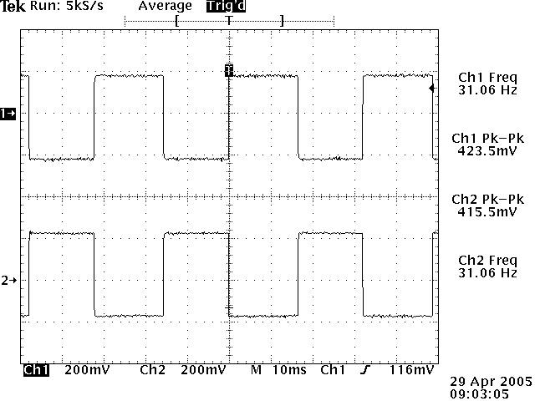
Fig. 1
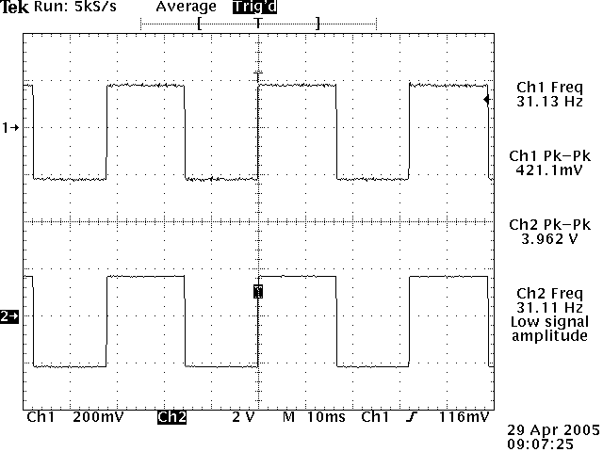
Fig. 2.

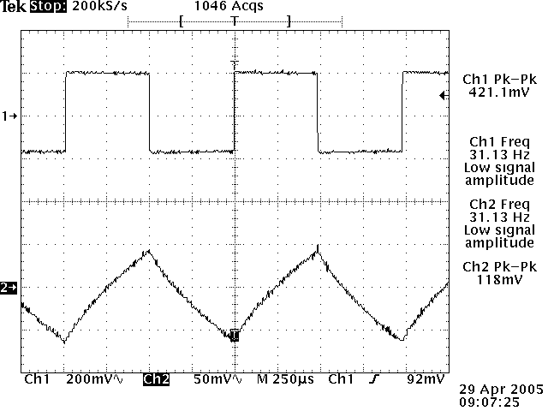
Fig.3
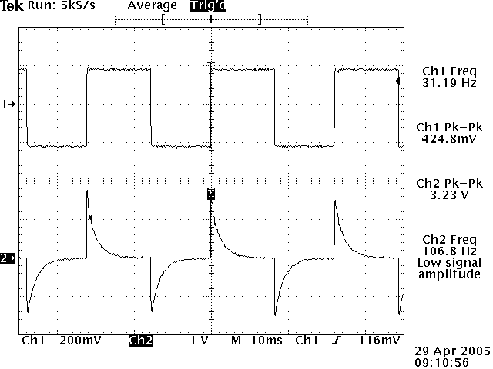

Fig. 4
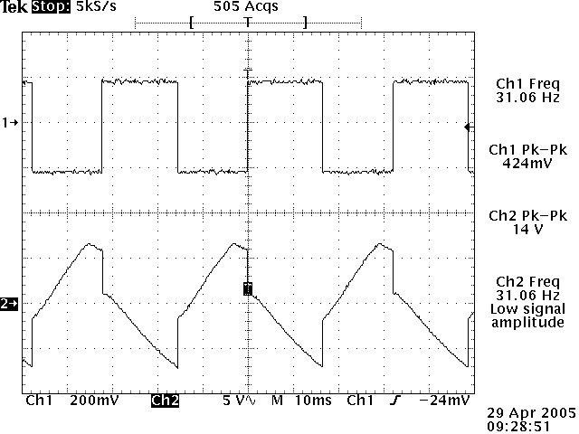
Fig. 5
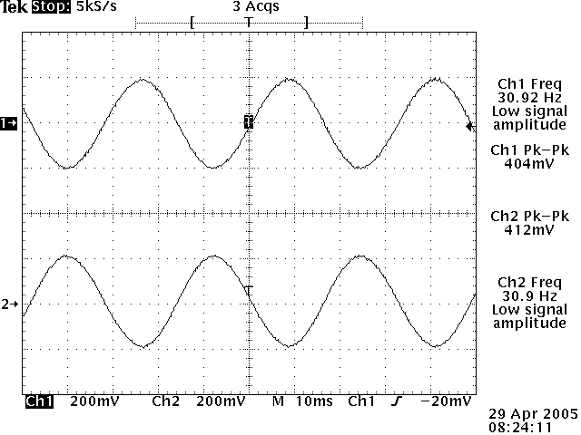
Fig. 1a

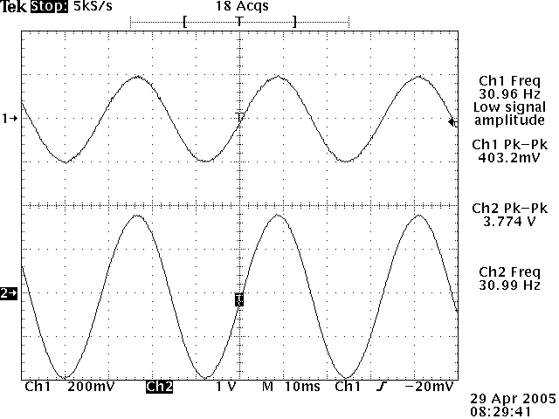
Fig 2a
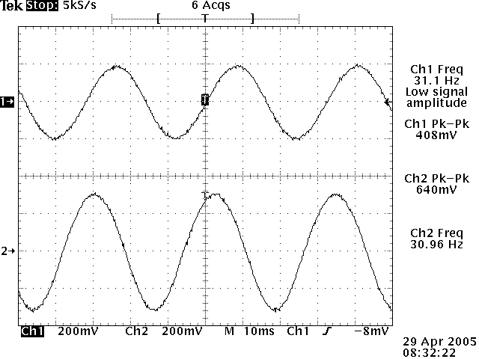
Fig. 3a

Si colocamos en el mismo plano a las 2 señales se puede ver su defasamiento.
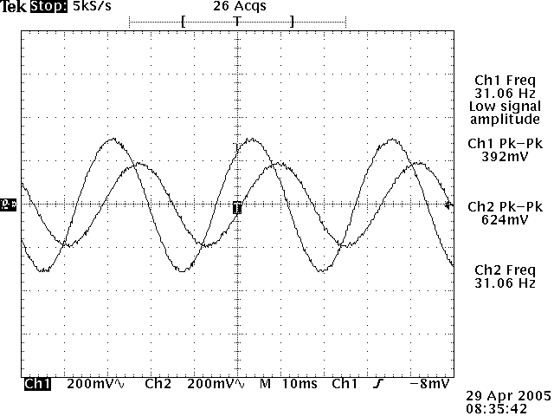
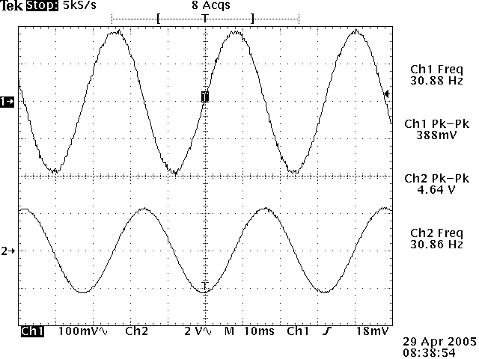
Fig. 4a

Si colocamos las 2 señales en el mismo plano.
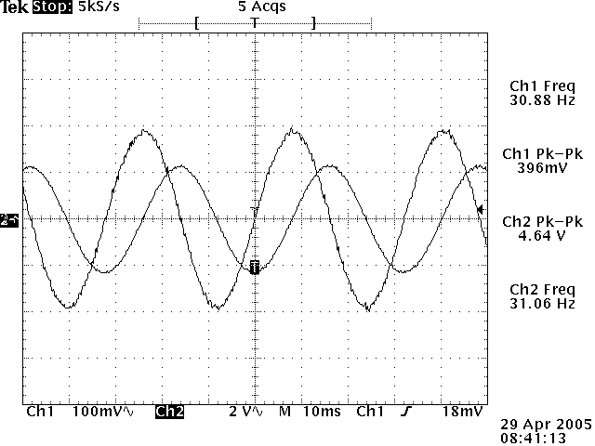
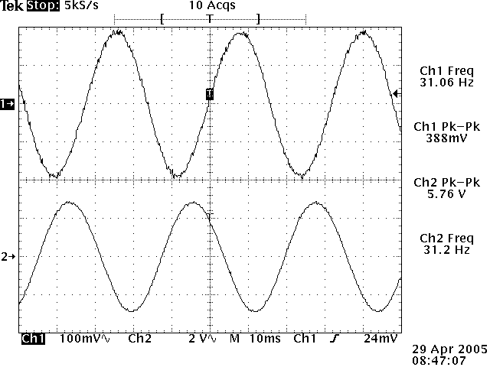
Fig. 5a

Colocandolas en el mismo plano.
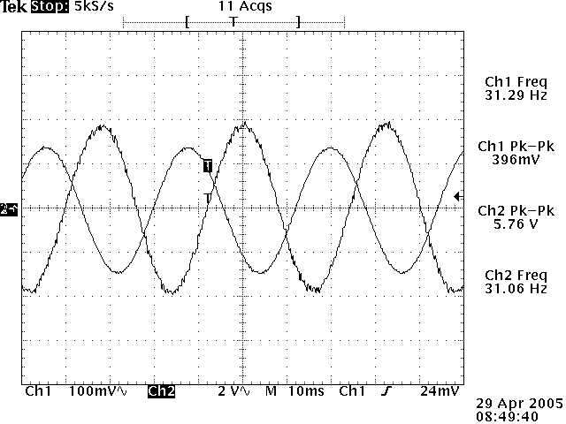
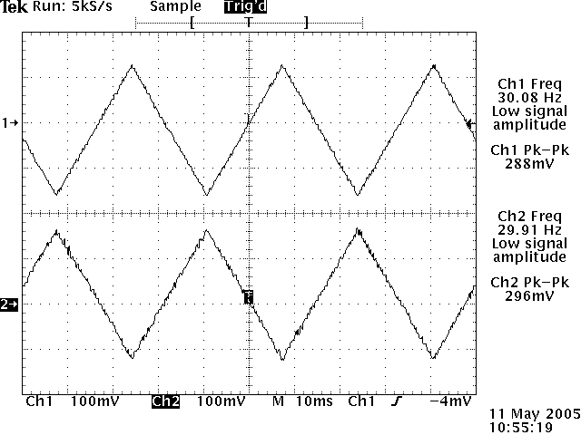
Fig. 1b

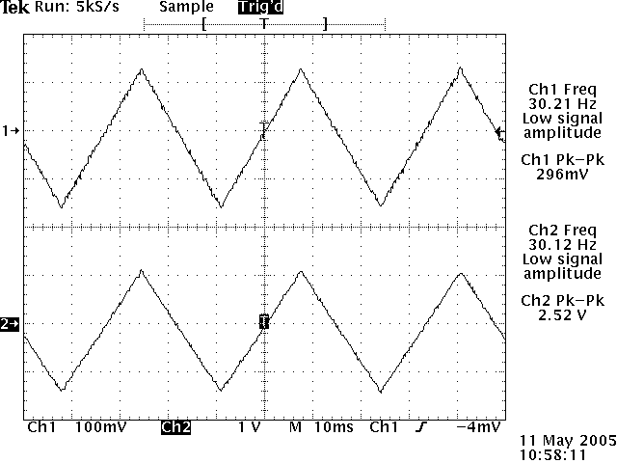
Fig. 2b

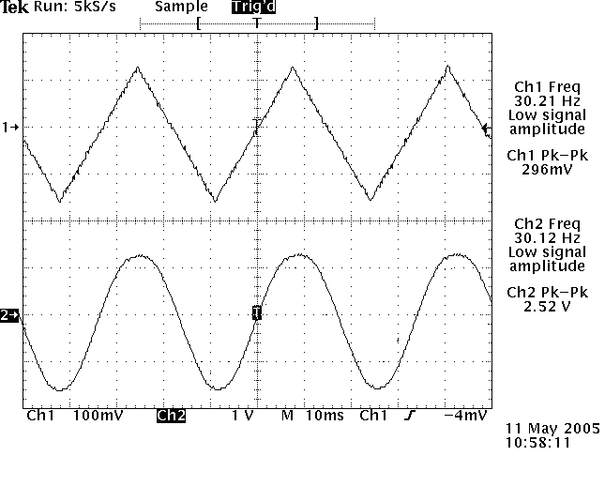Fig. 3b

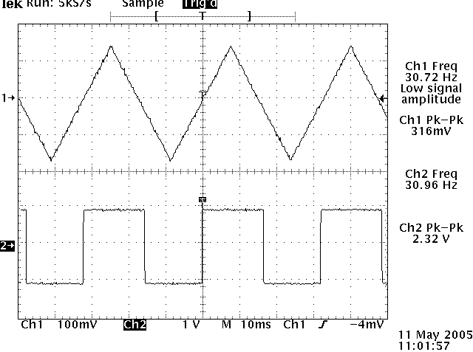
Fig. 4b
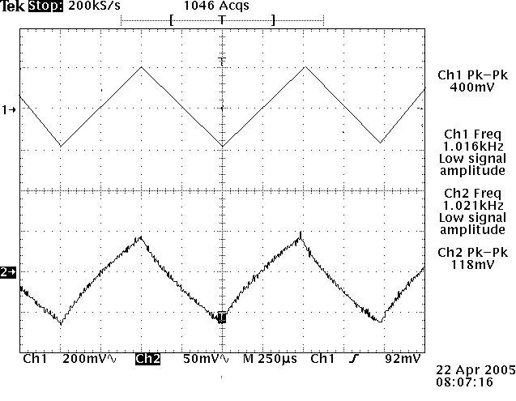

Fig. 5

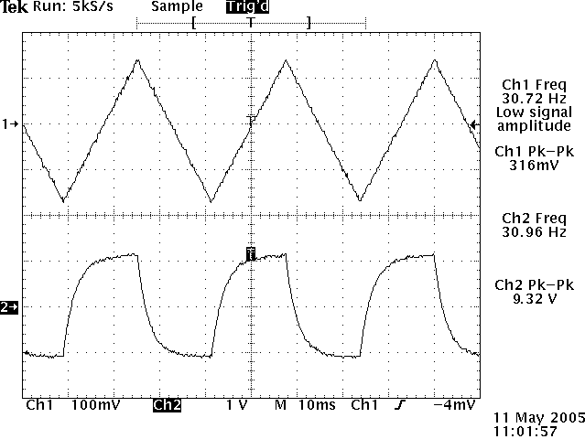
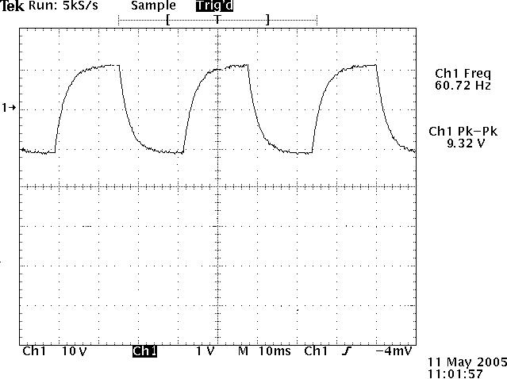
SALIDA Q CONTROLA EL MOTOR SIN INTERRUPCIÓN.
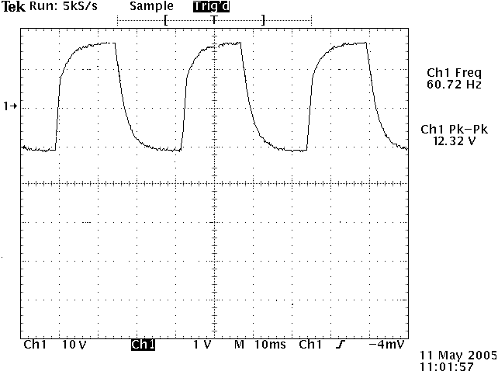
SALIDA Q CONTROLA EL MOTOR CON INTERRUPCIÓN


UNIVERSIDAD DEL EJERCITO FUERZA AEREA
ESCUELA MILITAR DE INGENIEROS

SEGUNDA EVALUACION PARCIAL
DE LABORATORIO DE CONTROL DIGITAL

NOMBRE DEL PROFESOR: M.C. RUBEN ORTEGA GONZALEZ
FECHA: 12 DE MAYO DEL 2005
GRUPO: 5/O. I.C.E.

CALIFICACIÓN:______

NOMBRE DE LOS ALUMNOS:
SBTTE. PAS.I.C.E. JOSE FRANCISCO DE LA O GONZALEZ
SBTTE. PAS.I.C.E. JESUS CONCEPCION LOPEZ MILLAN
SBTTE. PAS.I.C.E. BONIFACOI FLORES ROSALES

MEXICO, DISTRITO FEDERAL.

Lista de verificación
ASPECTO | CALIFICACION
ARMADO DEL CIRCUITO
INTRODUCCION TEORICA
ANALSIS EN CD DE LAS ETAPAS DE L PID CON C.D.
ANALISIS DEL PID CON SEÑAL CUADRADA EN NODO A
ANALISIS DEL PID CON SEÑAL CUADRADA EN NODO B
ANALISIS DEL PID CON SEÑAL CUADRADA EN NODO C
ANALISIS DEL PID CON SEÑAL SENOIDAL EN EL NODO A
ANALISIS DEL PID CON SEÑAL SENOIDAL EN EL NODO B
ANALISIS DEL PID CON SEÑAL SENOIDAL EN EL NODO C
ANALISIS DEL PID CON SEÑAL TRIANGULAR EN EL NODO A
ANALISIS DEL PID CON SEÑAL TRIANGULAR EN EL NODO B
ANALISIS DEL PID CON SEÑAL TRIANGULAR EN EL NODO C
ANALIZAR LA SALIDA DEL PID CON UNA SEÑAL CUADRADA
ANALIZAR LA SALIDA DEL PID CON UNA SEÑAL SENOIDAL
ANALIZAR LA SALIDA DEL PID CON UNA SEÑAL TRIANGULAR
IMPLEMENTACION DEL CIRCUITO EN EL CONTROL DE UN MOTOR, UTILIZANDO UN GENERADOR DE CD COMO SENSOR.
CONCLUSIONES

